TÌM KIẾM NHỊ PHÂN
A. Lý thuyết

I. Khái niệm
Tìm kiếm nhị phân (Binary Search) là thuật toán tìm một giá trị trong mảng đã được sắp xếp. Thay vì kiểm tra từng phần tử, ta liên tục chia khoảng tìm kiếm thành hai nửa.
Điều kiện quan trọng: dữ liệu phải được sắp xếp theo thứ tự phù hợp, thường là tăng dần.
Độ phức tạp thời gian: O(log n). Bộ nhớ: O(1) nếu cài đặt bằng vòng lặp.

II. Ý tưởng dễ hiểu
1. Đặt hai đầu khoảng tìm kiếm: left và right.
2. Tính phần tử giữa: mid = (left + right) // 2.
3. Nếu a[mid] == x → tìm thấy.
4. Nếu a[mid] < x → cần tìm bên phải, tăng left = mid + 1.
5. Nếu a[mid] > x → cần tìm bên trái, giảm right = mid - 1.
6. Lặp lại cho tới khi left > right.

III. Ví dụ
Đầu tiên, ta sẽ xét một ví dụ để thấy được tư tưởng của thuật toán.
Cho $A=[0, 2, 5, 13, 19, 41, 55, 68, 72, 81, 98]$và $x=55$, thuật toán sẽ diễn ra như hình dưới:
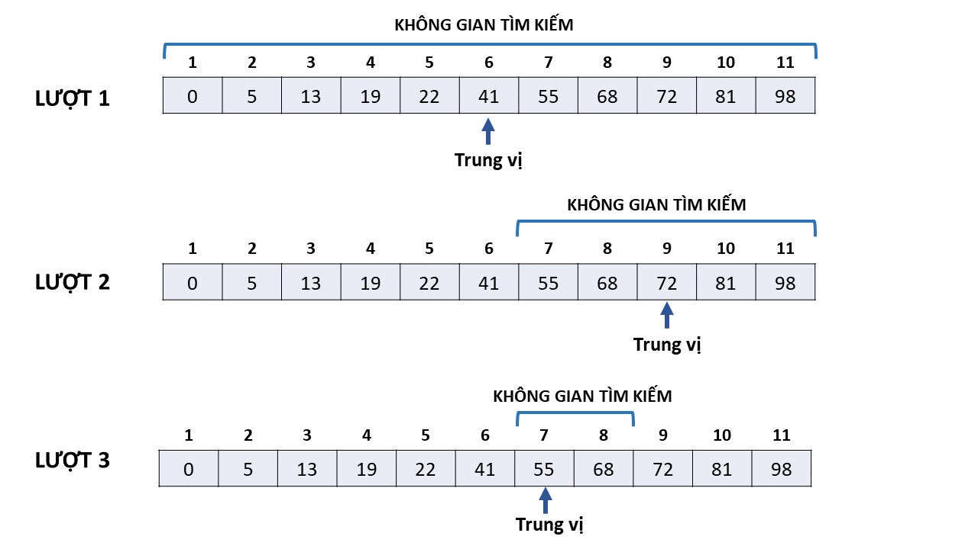
Ở lượt tìm đầu tiên, không gian tìm kiếm là tập hợp $S=\left\{1 , … , 11\right\}$ gồm tất cả các chỉ số của mảng. Bắt đầu với việc chọn phần tử trung vị của không gian tìm kiếm hiện tại (chính là $6$), ta nhận xét $A\left[6\right]=41<55=x$. Do theo đề bài mảng $A$ được sắp xếp tăng dần, ta biết được tất cả các phần tử có chỉ số $1,…,6$ đều nhỏ hơn giá trị cần tìm $x$. Do đó, chúng chắc chắn không thể là kết quả, khi đó không gian tìm kiếm có thể thu hẹp lại $S=\left\{7 , … , 11\right\}$, tức giảm đi một nửa.
Tương tự, ở lượt tìm thứ hai, ta xét phần tử trung vị của không gian tìm kiếm hiện tại (chính là $9$), nhận thấy $A\left[9\right]=72>55=x$. Cũng do mảng $A$ được sắp xếp tăng dần, ta biết được tất cả các phần tử có vị trí từ $9,…,11$ đều lớn hơn giá trị cần tìm $x$. Do đó, chúng chắc chắn không thể là kết quả, khi đó không gian tìm kiếm sẽ lại giảm đi một nửa $S=\left\{7 , … , 8\right\}$.
Ở lượt tìm cuối cùng, ta cũng xét phần tử trung vị của không gian tìm kiếm hiện tại ở vị trí $7$ (ở đây số lượng phần tử của không gian tìm kiếm là chẵn, do đó có hai phần tử trung vị, ta có thể chọn một trong hai đều được, ở ví dụ này ta chọn phần tử trung vị đầu tiên), Nhận thấy $A\left[7\right]=55=x$, ta kết luận $5$ chính là vị trí của phần tử cần tìm và dừng thuật toán.

IV. Cài đặt cơ bản
C++:
int binarySearch(const vector<int>& a, int x) {
int left = 0, right = (int)a.size() - 1;
while (left <= right) {
int mid = left + (right - left) / 2;
if (a[mid] == x) return mid;
if (a[mid] < x)
left = mid + 1;
else
right = mid - 1;
}
return -1;
}
Python:
def binary_search(a, x):
left, right = 0, len(a) - 1
while left <= right:
mid = left + (right - left) // 2
if a[mid] == x:
return mid
if a[mid] < x:
left = mid + 1
else:
right = mid - 1
return -1

V. Bảng đối chiếu Python và C++
Nội dung | C++ | Python
Mảng | vector<int> a | list a
Độ dài | a.size() | len(a)
Phần tử tại i | a[i] | a[i]
Chia nguyên | / | //
Kiểu số nguyên | int | int
Vòng lặp | while (left <= right) | while left <= right:
Kết quả không tìm thấy | return -1 | return -1
Hàm có sẵn | binary_search(), lower_bound() | bisect_left(), bisect_right()

VI. lower_bound và bisect_left
Trong bài thi, không phải lúc nào cũng cần tìm đúng x. Hai dạng rất quan trọng là tìm vị trí đầu tiên có giá trị ≥ x và vị trí đầu tiên có giá trị > x.
C++:
int pos = lower_bound(a.begin(), a.end(), x) - a.begin();
Python:
from bisect import bisect_left
pos = bisect_left(a, x)

VII. Phân biệt các dạng tìm kiếm
Dạng | Ý nghĩa | Công cụ
Tìm chính xác | Có tồn tại x hay không / vị trí của x | Binary Search
lower_bound | Vị trí đầu tiên a[i] ≥ x | C++ lower_bound / Python bisect_left
upper_bound | Vị trí đầu tiên a[i] > x | C++ upper_bound / Python bisect_right

VIII. Lỗi thường gặp
❌ Dùng binary search trên mảng chưa sắp xếp.
❌ Cập nhật left/right sai, gây lặp vô hạn.
❌ Nhầm điều kiện < x và > x.
❌ Nhầm chỉ số 0-based với 1-based.
❌ Quên xử lý trường hợp không tìm thấy.
✅ Cách tính mid an toàn trong C++: left + (right - left) / 2.

IX. Mẫu bài tập cơ bản
Cho mảng n số nguyên tăng dần và số x. Hãy tìm vị trí xuất hiện của x. Nếu x không tồn tại, in -1.
Input: dòng 1 gồm n, x; dòng 2 gồm n số nguyên tăng dần.
Output: chỉ số 0-based của x, hoặc -1 nếu không tìm thấy.
Giới hạn: 1 ≤ n ≤ 2×10^5; |a[i]|, |x| ≤ 10^9.
Ví dụ: n = 7, x = 16; a = [2, 5, 8, 12, 16, 23, 31] → Output: 4.

X. Tóm tắt cần nhớ
• Binary Search chỉ hoạt động đúng khi dữ liệu có thứ tự phù hợp.
• Mỗi bước loại bỏ khoảng một nửa số phần tử.
• Độ phức tạp: O(log n).
• C++: lower_bound / upper_bound rất quan trọng.
• Python: bisect_left / bisect_right là công cụ tương đương.
• Khi tự viết, nhớ công thức: mid = left + (right - left) / 2 (C++) hoặc // 2 (Python).
B. Bài tập
Câu 1: Tìm kiếm nhị phân

Cho mảng $A$được sắp xếp tăng dần gồm $n$số nguyên khác nhau. Cho $q$truy vấn, mỗi truy vấn là một số nguyên $x$ , hãy xác định xem giá trị này nằm ở vị trí nào trong mảng $A$
Input
- Dòng đầu tiên gồm hai số nguyên $n,q$
- $n$số nguyên $A_{i}$
- $q$dòng tiếp theo, mỗi dòng gồm một số nguyên $x$
Output
- Với mỗi truy vấn, in ra vị trí của số nguyên đã cho trong mảng $A$
Điều kiện
- $1≤n,q≤{10}^{5}$
- $1≤A_{i},x≤{10}^{9}$
INPUT/ OUTPUT
INPUT | OUTPUT | GIẢI THÍCH
5 3  1 4 6 8 10  4  10  1 | 2  5  1 | Mảng 1 4 6 8 10 được sắp xếp tăng dần.  +) 4 xuất hiện ở vị trí 2.  +) 10 xuất hiện ở vị trí 5.  +) 1 xuất hiện ở vị trí 1.
4 5  1 2 4 10  2  10  4  10  1 | 2  4  3  4  1 | Mảng 1 2 4 10 được sắp xếp tăng dần.  +) 2 ở vị trí 2.  +) 10 ở vị trí 4.  +) 4 ở vị trí 3.  +) 10 ở vị trí 4.  +)1 ở vị trí 1.

Câu 2. Tra cứu mã sản phẩm
Một cửa hàng có danh sách mã sản phẩm được sắp xếp theo thứ tự tăng dần. Với mỗi mã cần tra cứu, hãy xác định mã đó có xuất hiện trong danh sách hay không.
Input
- Dòng đầu tiên gồm hai số nguyên n và q, lần lượt là số mã sản phẩm và số truy vấn.
- Dòng tiếp theo gồm n số nguyên a₁, a₂, ..., aₙ là các mã sản phẩm.
- q dòng tiếp theo, mỗi dòng gồm một số nguyên x là mã sản phẩm cần tra cứu.
Output
- Với mỗi truy vấn, in YES nếu mã x xuất hiện trong danh sách, ngược lại in NO.
- Mỗi kết quả in trên một dòng.
Điều kiện
- 1 ≤ n, q ≤ 2 × 10^5.
- 1 ≤ aᵢ, x ≤ 10^9.
- Dãy mã sản phẩm đã được sắp xếp không giảm.
Ví dụ
INPUT | OUTPUT
7 3  2 5 8 12 15 21 30  15  10  2 | YES  NO  YES

Giải thích
Mã 15 và 2 đều xuất hiện trong danh sách nên nhận YES; mã 10 không xuất hiện nên nhận NO. Vì danh sách đã sắp xếp, có thể dùng tìm kiếm nhị phân cho từng truy vấn.
Câu 3. Tìm vị trí đầu tiên của điểm số
Một hệ thống lưu điểm của học sinh theo thứ tự tăng dần. Với mỗi mức điểm x, hãy tìm vị trí xuất hiện đầu tiên của x trong danh sách. Nếu x không xuất hiện, in -1. Vị trí được đánh số từ 1.
Input
- Dòng đầu tiên gồm hai số nguyên n và q.
- Dòng tiếp theo gồm n số nguyên a₁, a₂, ..., aₙ là điểm số đã sắp xếp.
- q dòng tiếp theo, mỗi dòng gồm một số nguyên x là mức điểm cần tìm.
Output
- Với mỗi truy vấn, in vị trí xuất hiện đầu tiên của x trong mảng.
- Nếu x không xuất hiện, in -1.
- Mỗi kết quả in trên một dòng.
Điều kiện
- 1 ≤ n, q ≤ 2 × 10^5.
- 0 ≤ aᵢ, x ≤ 10^9.
- Dãy điểm đã được sắp xếp không giảm.
- Một điểm có thể xuất hiện nhiều lần.
Ví dụ
INPUT | OUTPUT
8 3  10 20 20 20 35 40 50 60  20  50  18 | 2  7  -1

Giải thích
Với truy vấn 20, số này xuất hiện ở các vị trí 2, 3 và 4 nên vị trí đầu tiên là 2. Khi tìm thấy x, không dừng ngay mà tiếp tục tìm về bên trái.
Câu 4. Đếm số vé phù hợp với ngân sách
Một rạp chiếu phim có n mức giá vé được sắp xếp tăng dần. Với mỗi ngân sách B, hãy xác định có bao nhiêu mức giá vé không vượt quá B.
Input
- Dòng đầu tiên gồm hai số nguyên n và q.
- Dòng tiếp theo gồm n số nguyên a₁, a₂, ..., aₙ là các mức giá vé.
- q dòng tiếp theo, mỗi dòng gồm một số nguyên B là ngân sách cần xét.
Output
- Với mỗi truy vấn, in số lượng mức giá vé có giá trị không lớn hơn B.
- Mỗi kết quả in trên một dòng.
Điều kiện
- 1 ≤ n, q ≤ 2 × 10^5.
- 1 ≤ aᵢ, B ≤ 10^9.
- Dãy giá vé đã được sắp xếp không giảm.
Ví dụ
INPUT | OUTPUT
7 3  30 45 50 50 70 90 120  50  80  20 | 4  5  0

Giải thích
Với ngân sách 50, có 4 mức giá không vượt quá 50: 30, 45, 50, 50. Có thể tìm vị trí cuối cùng thỏa mãn a[i] ≤ B bằng tìm kiếm nhị phân.
Câu 5. Tìm mốc thời gian gần nhất
Một hệ thống lưu các mốc thời gian xử lý đơn hàng, tính bằng số phút kể từ đầu ngày và được sắp xếp tăng dần. Với mỗi thời điểm t, hãy tìm mốc thời gian gần t nhất. Nếu có hai mốc cách t bằng nhau, chọn mốc nhỏ hơn.
Input
- Dòng đầu tiên gồm hai số nguyên n và q.
- Dòng tiếp theo gồm n số nguyên a₁, a₂, ..., aₙ là các mốc thời gian.
- q dòng tiếp theo, mỗi dòng gồm một số nguyên t là thời điểm cần tra cứu.
Output
- Với mỗi truy vấn, in mốc thời gian có khoảng cách tuyệt đối đến t nhỏ nhất.
- Nếu có nhiều mốc cùng khoảng cách, in mốc có giá trị nhỏ hơn.
- Mỗi kết quả in trên một dòng.
Điều kiện
- 1 ≤ n, q ≤ 2 × 10^5.
- 0 ≤ aᵢ, t ≤ 10^9.
- Dãy mốc thời gian đã được sắp xếp tăng dần.
Ví dụ
INPUT | OUTPUT
6 3  10 25 40 55 70 100  48  60  5 | 55  55  10

Giải thích
Với t = 48, hai mốc gần nhất là 40 và 55. Khoảng cách lần lượt là 8 và 7 nên chọn 55. Có thể dùng tìm kiếm nhị phân để tìm vị trí đầu tiên có a[i] ≥ t, sau đó so sánh với phần tử ngay trước nó.
Câu 6. Tìm khoảng xuất hiện của mã hàng
Một kho hàng lưu n mã hàng theo thứ tự không giảm. Với mỗi mã x, hãy tìm vị trí đầu tiên và vị trí cuối cùng mà x xuất hiện. Nếu x không tồn tại, in -1 -1. Vị trí được đánh số từ 1.
Input
- Dòng đầu tiên gồm hai số nguyên n và q.
- Dòng tiếp theo gồm n số nguyên a₁, a₂, ..., aₙ là các mã hàng.
- q dòng tiếp theo, mỗi dòng gồm một số nguyên x là mã hàng cần tìm.
Output
- Với mỗi truy vấn, in hai số nguyên là vị trí đầu tiên và vị trí cuối cùng của x.
- Nếu x không xuất hiện, in -1 -1.
- Mỗi kết quả in trên một dòng.
Điều kiện
- 1 ≤ n, q ≤ 3 × 10^5.
- 1 ≤ aᵢ, x ≤ 10^9.
- Dãy mã hàng đã được sắp xếp không giảm.
- Một mã hàng có thể xuất hiện nhiều lần.
Ví dụ
INPUT | OUTPUT
10 3  2 4 4 4 7 9 9 9 12 15  9  4  10 | 6 8  2 4  -1 -1

Giải thích
Với mã 9, nó xuất hiện từ vị trí 6 đến vị trí 8. Có thể thực hiện hai lần tìm kiếm nhị phân: một lần tìm vị trí đầu tiên và một lần tìm vị trí cuối cùng của x. Mỗi truy vấn vẫn có độ phức tạp O(log n).

